класс | Теория(для прохождения практических заданий на сайте resh.edu.ru нужна регистрация) | Читать учебник | Практика | Примечания
11 | Закон радиоактивного распада  Изотопы. Открытие нейтрона | §101-104 | Конспект §101 | Решение прислать на ящик
10 | Зависимость сопротивления проводника от температуры. Полупроводники. | §111-116 | Ответить на вопросы с314,321 | Прислать на ящик
9 | Экспериментальные методы исследования частиц.  Открытие нейтрона.  https://resh.edu.ru/ | §54-56 | Упр48 | Решение прислать на ящик
8 | Плоское зеркало. Преломление света.  https://resh.edu.ru/ | §64  §65 | Упр31,32 | Прислать на ящик
7 | Решение задач на КПД простых механизмов  https://www.youtube.com/watch?v=JXZWzy7ylCE | §59-61 | Задания в приложении | Решение прислать на ящик
Физика 28.04-8.05.2020

Выполненные задания можно сфотографировать и отправить на figusvektor@rambler.ru (подписывайте от кого)

Приложение
Задания 7кл
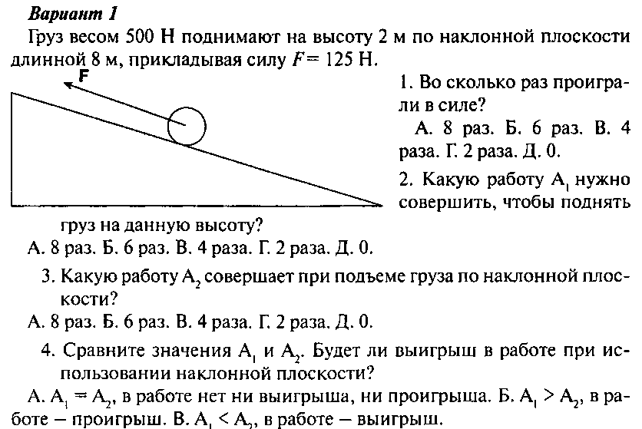
5.
